OHJEET TUOMAREILLE TUOMARIKOULUTUKSISTA 2022

YLEISTÄ TUOMARIKOULUTUKSESTA:
- Koulutus koostuu kolmesta osiosta:
- Sääntöjen omatoiminen opiskelu sähköisellä Pinja koulutusalustalla.
- Sääntötestin suorittaminen Pinjassa
- Teams-koulutukseen osallistuminen
KIRJAUTUMINEN SUOMISPORTTIIN
- Jos sinulla ei ole ollut viime vuonna lisenssiä, pitää ensin rekisteröityä Suomisportin käyttäjäksi. Suomisport tilin voit luoda täällä. Tarvittaessa voit tästä katsoa opetusvideon tilin luomiseen.
- Yli 18-vuotiaat voivat rekisteröityä Suomisportiin yksin. Alaikäisten kohdalla huoltaja rekisteröityy ensin ja liittää sen jälkeen huollettavan profiilinsa alle. Lapsi tulee liittää huoltajan profiiliin, koska alaikäinen ei voi ostaa itselleen vakuutusta. Molemmille tulee oma henkilökohtainen Sportti-ID. Tilin luomisen tai lapsen profiilin linkittämisen ongelmatilanteissa ole yhteydessä suomisport@asiakaspalvelu.fi.

TUOMARIKOULUTUKSEN SUORITTAMINEN
- Ilmoittaudu linkin kautta oman tasosi koulutukseen
- aloittelevat tuomarit (toiminut tuomarina 0-2 vuotta)
- jatkavat tuomarit (toiminut tuomarina 3+ vuotta)
- Siirry ilmoittautumisen jälkeen näkyville tulevasta linkistä koulutusalusta Pinjaan.
- Täytä / tarkista omat tietosi.
- Pakollisina tietoina tuomarin tulee täyttää ”Muut kentät”-kohta (kuva alla). Tässä kohdassa D-N-tasojen tuomareiden tulee laittaa kaikkiin muihin kohtiin ”ei”, paitsi tuomari nuoriso tulee laittaa ”kyllä” ja toiminta-alueeksi valita oma alueensa. (Myös aikuistuomareiden tulee tehdä samat valinnat)
Huom! Aikaisemmin pesis.mmg.fi:ssä esim. valmentajakoulutuksen suorittaneilla, tämä kohta ei tule enää näkyviin.
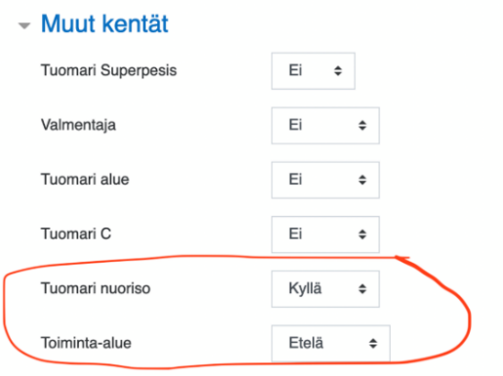

- Siirry Pinjan etusivulle ja valitse koulutus, johon ilmoittauduit.
- Suorita omaan tahtiin koko kaikki koulutuksen osiot.
- Suorita sääntötesti (Ilman koulutusosioiden ja sääntötestin suorituksia tuomarikortin lunastus ei onnistu).
- Ilmoittaudu mukaan Teams-koulutukseen alueen nettisivuilta löytyvän linkin kautta. Linkki lisätään, kunhan koulutusajankohdat saadaan sovittua.
- Tuomarilla pitää olla voimassa oleva pelaaja- tai tuomarilisenssi.
- Kun tuomarikorttisi on maksettu, niin saat Suomisport-tilin meriitit-kohtaan näkyviin tuomarikortin, joka toimii vapaakorttina PPL:n jäsenseurojen runkosarjan otteluissa. Tämän jälkeen voit toimia otteluissa tuomarina.

Tässä Suora linkki seuran koulutukseen ilmoittautumiseen 26.4.22.

https://www.suomisport.fi/events/67b1ae8c-ae41-4cc2-97b8-7314274ae341

